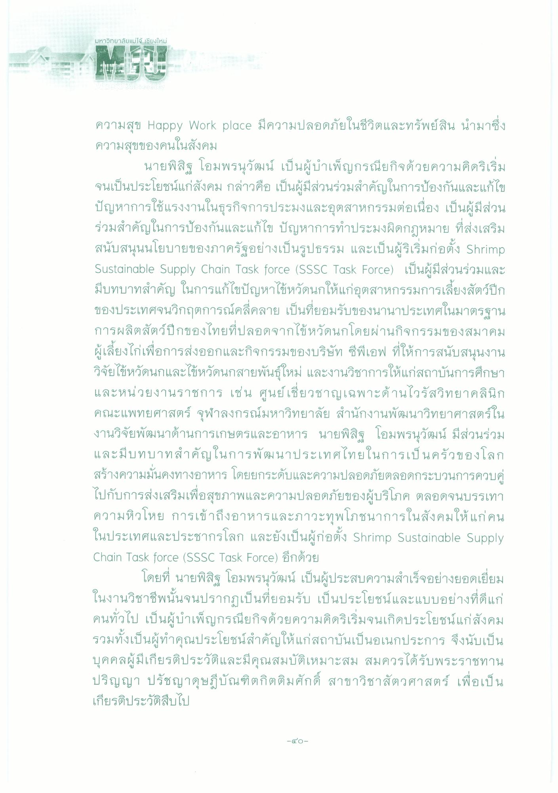
มหาวิทยาลัยแม่โจ้ เชียงใหม่
ความสุข Happy Work place มีความปลอดภัยในชีวิตและทรัพย์สิน นํามาซึ่ง ความสุขของคนในสังคม
นายพิสิฐ โอมพรนุวัฒน์ เป็นผู้บําเพ็ญกรณียกิจด้วยความคิดริเริ่ม จนเป็นประโยชน์แก่สังคม กล่าวคือ เป็นผู้มีส่วนร่วมสําคัญในการป้องกันและแก้ไข ปัญหาการใช้แรงงานในธุรกิจการประมงและอุตสาหกรรมต่อเนื่อง เป็นผู้มีส่วน ร่วมสําคัญในการป้องกันและแก้ไข ปัญหาการทําประมงผิดกฏหมาย ที่ส่งเสริม สนับสนุนนโยบายของภาครัฐอย่างเป็นรูปธรรม และเป็นผู้ริเริ่มก่อตั้ง Shrimp Sustainable Supply Chain Task force (SSSC Task Force) เป็นผู้มีส่วนร่วมและ มีบทบาทสําคัญ ในการแก้ไขปัญหาไข้หวัดนกให้แก่อุตสาหกรรมการเลี้ยงสัตว์ปีก ของประเทศจนวิกฤตการณ์คลี่คลาย เป็นที่ยอมรับของนานาประเทศในมาตรฐาน การผลิตสัตว์ปีกของไทยที่ปลอดจากไข้หวัดนกโดยผ่านกิจกรรมของสมาคม ผู้เลี้ยงไก่เพื่อการส่งออกและกิจกรรมของบริษัท ซีพีเอฟ ที่ให้การสนับสนุนงาน วิจัยไข้หวัดนกและไข้หวัดนกสายพันธุ์ใหม่ และงานวิชาการให้แก่สถาบันการศึกษา และหน่วยงานราชการ เช่น ศูนย์เชี่ยวชาญเฉพาะด้านไวรัสวิทยาคลินิก คณะแพทยศาสตร์ จุฬาลงกรณ์มหาวิทยาลัย สํานักงานพัฒนาวิทยาศาสตร์ใน งานวิจัยพัฒนาด้านการเกษตรและอาหาร นายพิสิฐ โอมพรนุวัฒน์ มีส่วนร่วม และมีบทบาทสําคัญในการพัฒนาประเทศไทยในการเป็นครัวของโลก สร้างความมั่นคงทางอาหาร โดยยกระดับและความปลอดภัยตลอดกระบวนการควบคู่ ไปกับการส่งเสริมเพื่อสุขภาพและความปลอดภัยของผู้บริโภค ตลอดจนบรรเทา ความหิวโหย การเข้าถึงอาหารและภาวะทุพโภชนาการในสังคมให้แก่คน ในประเทศและประชากรโลก และยังเป็นผู้ก่อตั้ง Shrimp Sustainable Supply Chain Task force (SSSC Task Force) อีกด้วย
โดยที่ นายพิสิฐ โอมพรนุวัฒน์ เป็นผู้ประสบความสําเร็จอย่างยอดเยี่ยม ในงานวิชาชีพนั้นจนปรากฏเป็นที่ยอมรับ เป็นประโยชน์และแบบอย่างที่ดีแก่ คนทั่วไป เป็นผู้บําเพ็ญกรณียกิจด้วยความคิดริเริ่มจนเกิดประโยชน์แก่สังคม รวมทั้งเป็นผู้ทําคุณประโยชน์สําคัญให้แก่สถาบันเป็นอเนกประการ จึงนับเป็น บุคคลผู้มีเกียรติประวัติและมีคุณสมบัติเหมาะสม สมควรได้รับพระราชทาน ปริญญา ปรัชญาดุษฎีบัณฑิตกิตติมศักดิ์ สาขาวิชาสัตวศาสตร์ เพื่อเป็น เกียรติประวัติสืบไป
A
คน
N
-๔O

